# 2025年第十九届CIMC“西门子杯”中国智能制造挑战赛

# 全国初赛西部六赛区设备开放预约练习通知

### 预约练习总体安排

|  |  |  |  |
| --- | --- | --- | --- |
| **开放设备** | **收费标准** | **练习时间、地点** | **联系人及联系方式** |
| 智能制造通识  设备 6 套 | 300元/天/台 | 分赛区：  6月16日-7月14日  09:00--17:00  西南林业大学  机械工程实习工厂210 | 姓名：舒宇  电话：13708488884  邮箱：200785001@qq.com |
|  |  |  |  |

**预约途径说明:**

**通过微信公众号“快预约”平台，搜索“GEP智能制造通识设备预约-第一批”，进行设备预约。**

注意：

1. 本赛区设备配置请参考官网“全国赛区”发布的各赛项《竞赛设备清单》。
2. **本赛区通知及其他注意事项将在分赛区QQ群实时发布，请本赛区所有参赛师生尽快加入2025年分赛区QQ群**653343611**，所有参赛者请实名制入群，入群请报：学校-年级-姓名。**

### 预约方式

1. 参赛学生需通过大赛官网个人主页的“上机练习预约”系统进行预约。
2. 每支队伍申请预约，并由分赛区管理员审核通过后，本次预约成功。
3. 预约成功后，请按照预约时间上机练习，参赛队可在上机前12小时前取消。
4. 出现2次预约后不到场的队伍，将被取消免费上机练习的机会。

### 免费练习说明

根据全国竞赛组委会规定，本赛区会为每支参赛队伍提供2小时免费预约练习。具体安排如下：

|  |  |  |  |  |  |
| --- | --- | --- | --- | --- | --- |
| **学校** | **队伍编号** | **开放日期** | **开放时段** | **设备编号** | **赛项** |
| 昆明理工大学 | 2025031921 | 7月11日 | 08:00-10:00 | 1 | 智能制造通识 |
| 昆明理工大学 | 2025210290 | 7月11日 | 08:00-10:00 | 2 | 智能制造通识 |
| 昆明理工大学 | 2025210369 | 7月11日 | 08:00-10:00 | 3 | 智能制造通识 |
| 昆明理工大学 | 2025479189 | 7月11日 | 08:00-10:00 | 4 | 智能制造通识 |
| 昆明理工大学 | 2025526662 | 7月11日 | 08:00-10:00 | 5 | 智能制造通识 |
| 昆明理工大学 | 2025709179 | 7月11日 | 08:00-10:00 | 6 | 智能制造通识 |
| 昆明理工大学 | 2025730838 | 7月11日 | 08:00-10:00 | 7 | 智能制造通识 |
| 昆明理工大学 | 2025877856 | 7月11日 | 08:00-10:00 | 8 | 智能制造通识 |
| 昆明学院 | 2025074412 | 7月11日 | 10:00-12:00 | 1 | 智能制造通识 |
| 昆明学院 | 2025138771 | 7月11日 | 10:00-12:00 | 2 | 智能制造通识 |
| 昆明学院 | 2025223696 | 7月11日 | 10:00-12:00 | 3 | 智能制造通识 |
| 昆明学院 | 2025231349 | 7月11日 | 10:00-12:00 | 4 | 智能制造通识 |
| 昆明学院 | 2025353418 | 7月11日 | 10:00-12:00 | 5 | 智能制造通识 |
| 昆明学院 | 2025542384 | 7月11日 | 10:00-12:00 | 6 | 智能制造通识 |
| 昆明学院 | 2025598751 | 7月11日 | 10:00-12:00 | 7 | 智能制造通识 |
| 昆明学院 | 2025771212 | 7月11日 | 10:00-12:00 | 8 | 智能制造通识 |
| 昆明冶金高等专科学校 | 2025086440 | 7月11日 | 14:00-16:00 | 1 | 智能制造通识 |
| 昆明冶金高等专科学校 | 2025154391 | 7月11日 | 14:00-16:00 | 2 | 智能制造通识 |
| 昆明冶金高等专科学校 | 2025281676 | 7月11日 | 14:00-16:00 | 3 | 智能制造通识 |
| 昆明冶金高等专科学校 | 2025290621 | 7月11日 | 14:00-16:00 | 4 | 智能制造通识 |
| 昆明冶金高等专科学校 | 2025381694 | 7月11日 | 14:00-16:00 | 5 | 智能制造通识 |
| 昆明冶金高等专科学校 | 2025687681 | 7月11日 | 14:00-16:00 | 6 | 智能制造通识 |
| 昆明冶金高等专科学校 | 2025712175 | 7月11日 | 14:00-16:00 | 7 | 智能制造通识 |
| 昆明冶金高等专科学校 | 2025762720 | 7月11日 | 14:00-16:00 | 8 | 智能制造通识 |
| 昆明冶金高等专科学校 | 2025830285 | 7月11日 | 14:00-16:00 | 9 | 智能制造通识 |
| 昆明冶金高等专科学校 | 2025858139 | 7月11日 | 14:00-16:00 | 10 | 智能制造通识 |
| 昆明冶金高等专科学校 | 2025941895 | 7月11日 | 16:00-18:00 | 1 | 智能制造通识 |
| 云南交通职业技术学院 | 2025044283 | 7月11日 | 16:00-18:00 | 2 | 智能制造通识 |
| 云南交通职业技术学院 | 2025703078 | 7月11日 | 16:00-18:00 | 3 | 智能制造通识 |
| 西南林业大学 | 2025007514 | 7月11日 | 18:00-20:00 | 1 | 智能制造通识 |
| 西南林业大学 | 2025029988 | 7月11日 | 18:00-20:00 | 2 | 智能制造通识 |
| 西南林业大学 | 2025038774 | 7月11日 | 18:00-20:00 | 3 | 智能制造通识 |
| 西南林业大学 | 2025112583 | 7月11日 | 18:00-20:00 | 4 | 智能制造通识 |
| 西南林业大学 | 2025120448 | 7月11日 | 18:00-20:00 | 5 | 智能制造通识 |
| 西南林业大学 | 2025260627 | 7月11日 | 18:00-20:00 | 6 | 智能制造通识 |
| 西南林业大学 | 2025304660 | 7月11日 | 18:00-20:00 | 7 | 智能制造通识 |
| 西南林业大学 | 2025344140 | 7月11日 | 18:00-20:00 | 8 | 智能制造通识 |
| 西南林业大学 | 2025378362 | 7月11日 | 18:00-20:00 | 9 | 智能制造通识 |
| 西南林业大学 | 2025472462 | 7月11日 | 18:00-20:00 | 10 | 智能制造通识 |
| 西南林业大学 | 2025491024 | 7月11日 | 20:00-22:00 | 1 | 智能制造通识 |
| 西南林业大学 | 2025540745 | 7月11日 | 20:00-22:00 | 2 | 智能制造通识 |
| 西南林业大学 | 2025595602 | 7月11日 | 20:00-22:00 | 3 | 智能制造通识 |
| 西南林业大学 | 2025595602 | 7月11日 | 20:00-22:00 | 4 | 智能制造通识 |
| 西南林业大学 | 2025601026 | 7月11日 | 20:00-22:00 | 5 | 智能制造通识 |
| 西南林业大学 | 2025645843 | 7月11日 | 20:00-22:00 | 6 | 智能制造通识 |
| 西南林业大学 | 2025671359 | 7月11日 | 20:00-22:00 | 7 | 智能制造通识 |
| 西南林业大学 | 2025875449 | 7月11日 | 20:00-22:00 | 8 | 智能制造通识 |
| 西南林业大学 | 2025906957 | 7月11日 | 20:00-22:00 | 9 | 智能制造通识 |
| 西南林业大学 | 2025943955 | 7月11日 | 20:00-22:00 | 10 | 智能制造通识 |

### 发票处理

赛区不提供发票，由全国组委第三方提供开发票。

1、收款单位：智新创联（南京）科技发展有限公司。



2、收款方式：仅支持支付宝。

3、发票开具时间：每周进行一次对账。

4、发票开具流程。

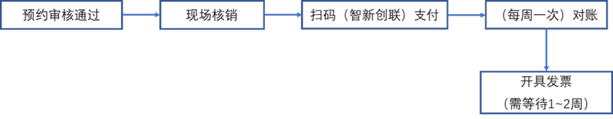5、开具发票问题（如需要更改发票信息、未收到发票）[可以直接发送邮箱zhongjing.xu@dpro.net.cn](mailto:可以直接发送邮箱zhongjing.xu@dpro.net.cn)。

### 食宿信息

不提供食宿，如有需要可以联系赛项负责老师进行协调。

### 交通路线

昆明市区乘地铁5号线，白龙寺站下车，步行780米到达。

昆明市区乘公交55路昙华路口下、22路在东三环北段下、69路佳园小区下均可到达。

### 校园导引图

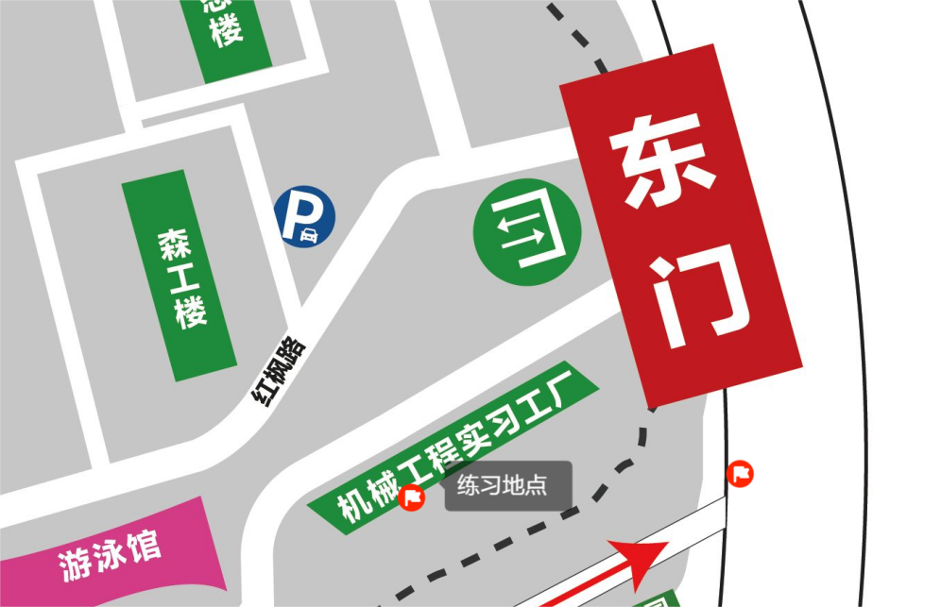

### 其他

本地周围安全注意提醒，校内管理章程制度注意事项，校园及周边临时管制通知，附近施工提醒等。

西南林业大学机械与交通学院

2025年6月16日